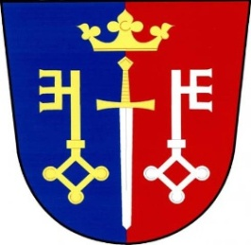 Pozvánka na veřejné zasedání
obecního zastupitelstva Českých Petrovic
konané dne: 22. 6. 2021 od 19 00 hod.
místo: Kancelář obce
Program:
- Smlouvy s Pardubickým krajem na dotace POV, podpora prodejny
- Smlouva se Sdružením obcí Orlicko
- Účetní závěrka za rok 2020
- Závěrečný účet za rok 2020, výsledek finančního auditu
- Informace z valné hromady Sdružení obcí Orlicka
- Informace ze Sdružení obcí pod Zemskou branou
- Různé
V Českých Petrovicích dne: 15. 6. 2021 starosta
Luboš Lux

